Тематический план на январь 2017 года

месяц январь 2017
недели |   тема недели | цели
1 неделя  с 02 по 08  января |  | Новогодние и Рождественские каникулы
2 неделя  с 09 по 15  января | «Ах ты, зимушка-зима…»  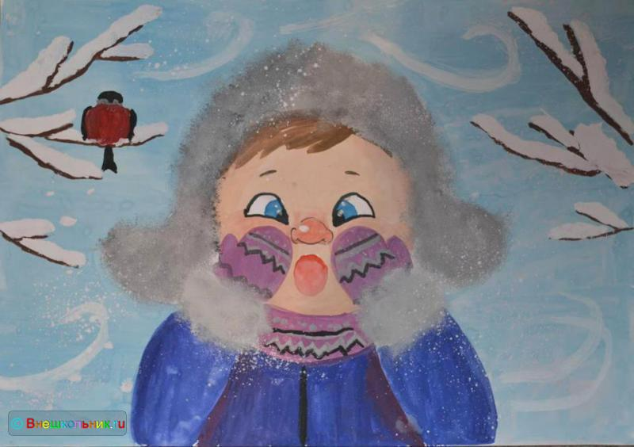 | Расширить представления детей о зимнем времени года. Формировать элементарные представления об изменениях в природе, одежде людей, на участке детского сада.  Дать представления о том, что зимой холодно, нужно одеваться теплее.
3 неделя  с 16 по 22  января | 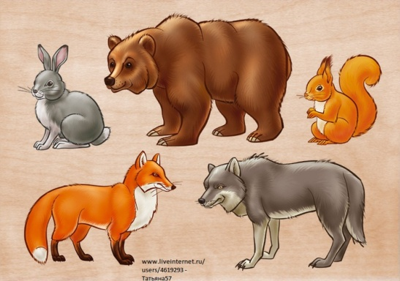  «Дикие животные» | Уточнить знания детей о диких животных.  Познакомить с особенностями поведения лестных зверей: заяц, волк, медведь, лиса.
4 неделя  с 23 по 29  января | «Транспорт»  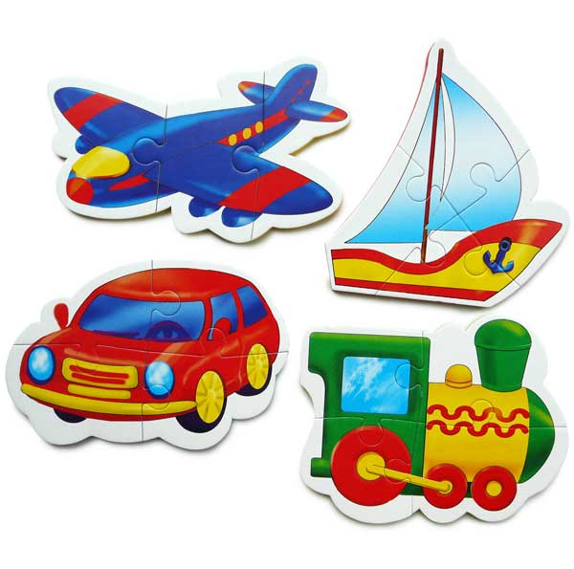 | Знакомить с транспортными средствами, различать и называть по внешнему виду грузовые, легковые автомобили. Учить различать и правильно называть машину, автобус, паровоз.

